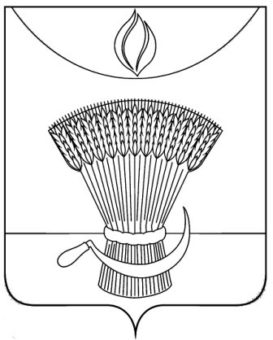
АДМИНИСТРАЦИЯ ГАВРИЛОВСКОГО РАЙОНА
ОТДЕЛ ОБРАЗОВАНИЯ

П Р И К А З
16.12.2020 | с. Гавриловка 2-я | № 281

Об итогах муниципального этапа всероссийской олимпиады школьников по немецкому языку среди обучающихся общеобразовательных учреждений Гавриловского района в 2020-2021 учебном году

В соответствии с Порядком проведения всероссийской олимпиады школьников, утвержденным приказом Министерства образования и науки Российской Федерации от 18.11.2013 №1252«Об утверждении Порядка проведения всероссийской олимпиады школьников», приказом отдела образования администрации района от 22.10.2020 №230 «О подготовке и проведении муниципального этапа всероссийской олимпиады школьников на территории района в 2020-2021 учебном году», ПРИКАЗЫВАЮ:
1.Утвердить результаты муниципального этапа всероссийской олимпиады школьников по немецкому языку в 2020-2021 учебном году (приложение№1).
2.Утвердить рейтинг победителей муниципального этапа всероссийской олимпиады школьников по немецкому языку в 2020-2021 учебном году (приложение №2).
3.Утвердить рейтинг призеров муниципального этапа всероссийской олимпиады школьников по немецкому языку в 2020-2021 учебном году (приложение№3).
4.Контроль за исполнением настоящего приказа оставляю за собой.

Начальник отдела образования Н.Н. Кузенкова
администрации района

Приложение №1
УТВЕРЖДЕНЫ
приказом отдела образования
администрации района
от 16.12.2020 №281

Результаты
муниципального этапа всероссийской олимпиады школьников по немецкому языку в 2020-2021 учебном году
максимальное количество баллов:
7-8 класс -120 баллов

№ п/п | ФИО участника | Класс | ФИО учителя | Кол-во баллов | Тип результата
 | Плужников Александр Петрович | 7 | Ненашева Наталия Алексеевна | 15 | участник
 | Дронов Сергей Николаевич | 8 | Ненашева Наталия Алексеевна | 15 | участник

Приложение №2
УТВЕРЖДЕНЫ
приказом отдела образования
администрации района
от 16.12.2020 №281

Рейтинг победителей
муниципального этапа всероссийской олимпиады школьников
по немецкому языку в 2020-2021 учебном году

№ п/п | ФИО участника | Класс | ФИО учителя | Количество баллов | Результат | ОО
 | - | - | - | - | - | -

Приложение №3
УТВЕРЖДЕНЫ
приказом отдела образования
администрации района
от 16.12.2020 №281
Рейтинг призеров
муниципального этапа всероссийской олимпиады школьников
по немецкому языку в 2020-2021 учебном году

№ п/п | ФИО участника | Класс | ФИО учителя | Количество баллов | Результат | ОО
 | - | - | - | - | - | -

